

令和８年分 年末調整説明会のご案内
参加無料
税制が変わります！

令和８年度の年末調整は、「年収の壁」対策や子育て支援に伴い、「基礎控除額・給与所得控除額の
引き上げ」や「生命保険料控除の改正」など、大幅な改正が行われます。
「どこがどう変わる？」「何を準備すればいい？」
こうした疑問を解消し、スムーズに実務を進めていただくために、分かりやすく説明します。

日 時 ： 令和８年１２月８日（火） １４：００～１６：００頃
場 所 ： 御殿場市商工会 ２階

*状況により内容が変更になる場合があります

【２部 講師】 14：30～16：00
【１部 講師】 14：00～14：30

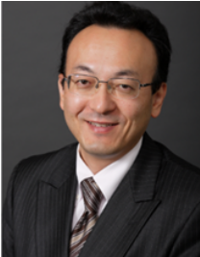
木村 治司 氏
税理士
木村治司税理士事務所所長

御殿場市商工会職員

*当会でもセミナー講師を務めていただき
参加された皆様からご好評頂いております。
★主な内容★
- 年末調整指導を受ける前の事前準備について
- 年末調整書類作成上の留意事項

★主な内容★
③令和８年度税制改正について

申 込 書
住所 | 御殿場市
事業所名
出席者名（最大2名） |  | ②
日中連絡の取れる電話番号

ＦＡＸ ８４-０６０５
キリトリ不要
お問合せ先
御殿場市商工会 記帳担当
御殿場市萩原５１５ TEL：０５５０-８３-８８２２ / FAX：０５５０-８４-０６０５
mail： gskk@aqua.ocn.ne.jp

